***“Año del Bicentenario, de la consolidación de nuestra Independencia, y de la conmemoración de las heroicas batallas de Junín y Ayacucho”***

Ilave, 12 de marzo de 2023

**OFICIO N° 007-2024-ME-DREP-UGEL- EC-DIEI-N° 402 – B**

**SEÑORA** : Dra. Norka Belinda Ccori Toro.

Directora de la Unidad de Gestión Educativa Local El Collao.

**ASUNTO** : Solicita Retorno de Personal Docente y Auxiliar

----------------------------------------------------------------------------------------

Tengo el grato honor de dirigirme a Ud. con la finalidad de solicitare lo siguiente:

**Primero:** Que dentro de la Institución Educativa Inicial N° 402 hemos iniciado las labores educativas el día 11 de marzo del año en curso como lo manda las normas dictadas por el Minedu y las recomendaciones de la Ugel que Ud. dirige, es así que venimos realizando las matricular correspondiente para el año lectivo 2024 con mucho entusiasmo con la finalidad de incrementar el servicio educativo dentro del radio de acción de nuestra Institución.

**Segundo:** Como es de público conocimiento durante el proceso de acceso a la Carrera Pública Magisterial (nombramiento 2024) nos hemos nombrado dos docentes, lo que ha generado gran expectativa en la comunidad educativa, motivo por el cual hemos tenido el incremento de niños matriculados que hasta el día de hoy según reporte de SIAGIE (lo que se anexa al presente) son un total de 35 niños (5 niños en 3 años, 14 niños en 4 años y 16 niños en 5 años), no obstante se ha realizado coordinaciones con los miembros de APAFA con la finalidad de realizar compañas de concientización para el incremento en la matrícula de niños a la Institución Educativa, es así que el día 12 de marzo del presente, se acercaron 4 padres de familia solicitando vacante para la matricula correspondiente de sus menores hijos, cabe señalar que según OFICIO MÚLTIPLE N⁰ 0037-2024-MINEDU se dicta que las matrículas se realizarán hasta el 31 de marzo del 2024 .

**Tercero:** Es en ese sentido que recurro a su digno despacho con la finalidad de solicitarle el **Retorno de 1 Personal Docente** (personal que fue destacado en el año 2022) con la finalidad de hacerse cargo de un aula, y el **Retorno De 1 Personal Auxiliar (**personal que fue objeto de contrato en una plaza correspondiente a esta Institución Educativa para el año 2024) ya que en la actualidad solamente somos dos docentes y mi persona tiene Dirección a Cargo, en vista del incremento de niños matriculados en la Institución Educativa.

**ANEXO:**

**1.- REPORTE DE NIÑOS MATRICULADOS EN 3 AÑOS AL 12/03/2024**

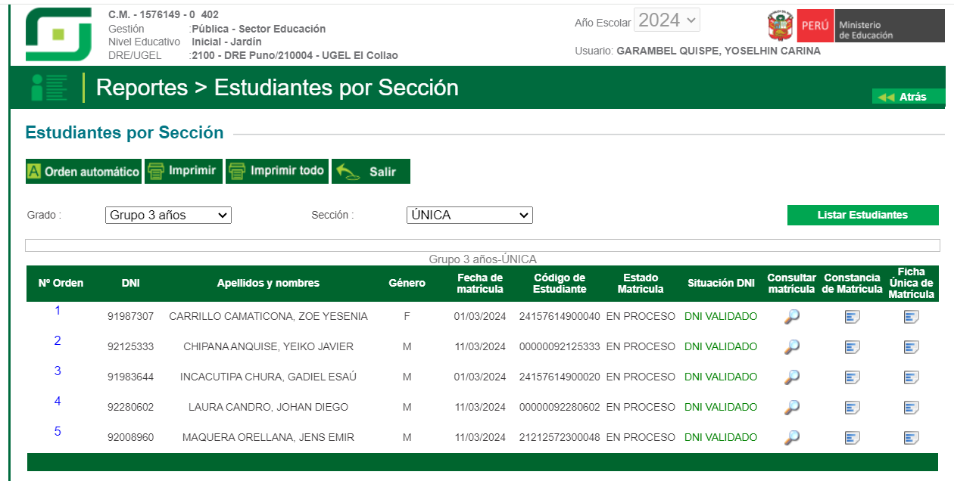

**2.- REPORTE DED NIÑOS MATRICULADOS EN 4 AÑOS AL 12/03/2024**

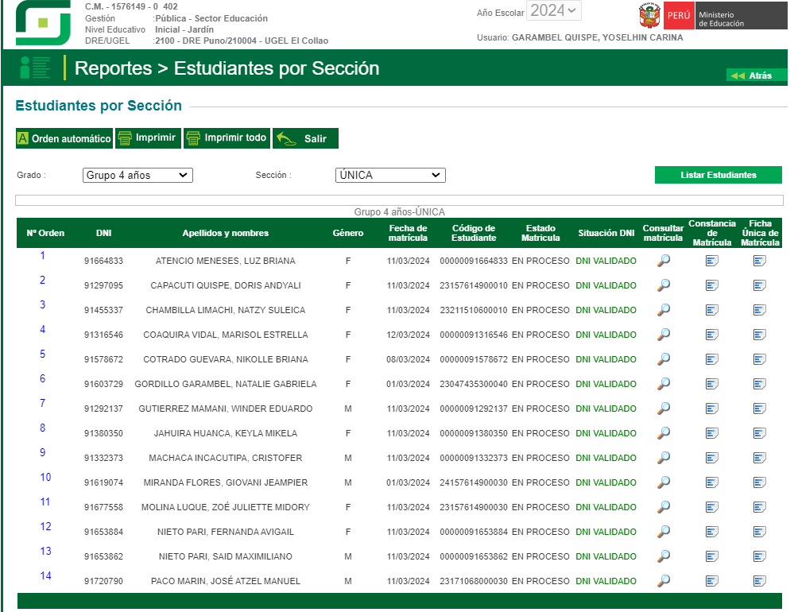

**3.- REPORTE DED NIÑOS MATRICULADOS EN 5 AÑOS AL 12/03/2024**

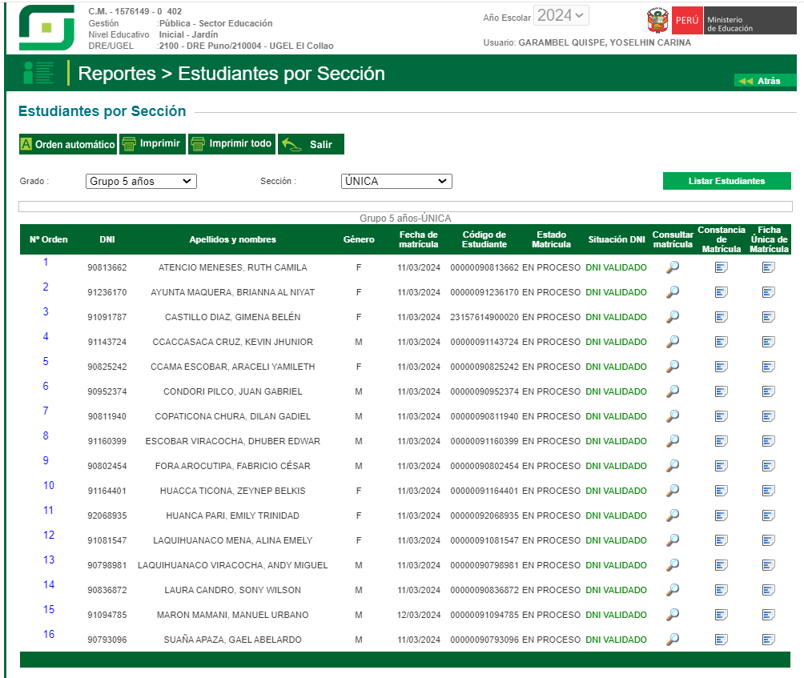

**4.- REPORTE DE CONSTANCIA DE VACANTES EMITIDAS AL 12/03/2024**

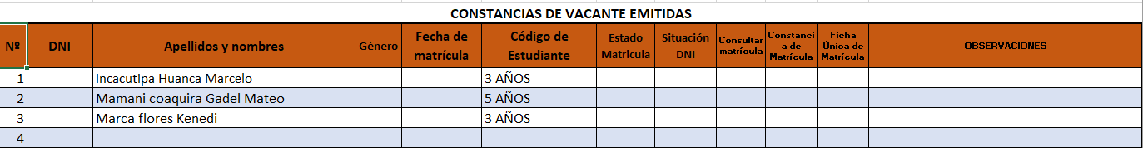

Es propicia la ocasión para testimoniar las nuestras de mi mayor consideración.

Atentamente.